Nota metodológica
Selección de variables de rendimiento individual (rendimiento_it)
24 de septiembre de 2026

1. Alcance y objetivo
Esta nota documenta la especificación final del término rendimiento_it de Alternativa 3 (valor_it = curva_edad + contexto_it + rendimiento_it + α_i + ε_it), cerrando la última decisión de variables pendiente antes de comenzar el diseño de los scripts de modelado (m0X). De las 8 variables de rendimiento individual candidatas (docs/diccionario_variables.md, sección C, construidas en construir_variables_rendimiento.py), se decide cuáles entran a la especificación final, con el mismo criterio de evidencia (correlaciones + VIF) ya usado para cerrar el bloque de contexto de club/liga.
Aclaración de encuadre: rendimiento_it no es una variable opcional ni un bloque a excluir por diseño — hipotesis_y_diseno_v2.md (sección 3.2) lo especifica como un término propio de la descomposición, agregado deliberadamente para que α_i (el score individual del jugador) no termine siendo una caja negra que mezcla números de cancha observables con señal genuina de scouting. Esta nota decide qué candidatas concretas ocupan ese término, no si el término existe.

2. Antecedentes
Las 8 candidatas evaluadas: goles_90, asistencias_90, contribucion_gol_90, tarjetas_90, participacion_produccion, goles_recibidos_90, goles_recibidos_ajustados_90 y edad_debut. Dos variables adicionales que diccionario_variables.md también lista bajo "rendimiento" NO se reabren acá, porque su exclusión ya fue resuelta por un argumento independiente del bloque en el que estuvieran clasificadas: pct_victorias_con / pct_victorias_sin / diferencial_con_sin (excluidas el 23/09 por mediador/endogeneidad con pca_exito_deportivo) y pct_minutos_disponibles (excluida el 22/09 junto con el resto del cluster 3, volumen de minutos).

3. Evidencia empírica

3.1 Cobertura de cada candidata
Tras aplicar el piso de confiabilidad correspondiente (minutos_confiables para las 4 métricas "por 90" ofensivas, partidos_confiables_goles/_ajustados para el par defensivo, debut_confiable para edad_debut; participacion_produccion no tiene flag propio en el pipeline, se usa cruda):
Variable | n no-nulos | Cobertura
participacion_produccion | 90.408 / 90.408 | 100,0%
goles_90 | 80.721 / 90.408 | 89,3%
asistencias_90 | 80.721 / 90.408 | 89,3%
contribucion_gol_90 | 80.721 / 90.408 | 89,3%
tarjetas_90 | 80.721 / 90.408 | 89,3%
edad_debut | 62.053 / 90.408 | 68,6%
goles_recibidos_90 | 60.566 / 90.408 | 67,0%
goles_recibidos_ajustados_90 | 60.566 / 90.408 | 67,0%
La cobertura dispar entre el bloque ofensivo (89,3%), el defensivo (67,0%) y edad_debut (68,6%) es la causa directa de que el VIF conjunto de las 7 candidatas (sección 3.4) corra sobre menos de la mitad del panel — jugadores sin minutos suficientes como titular quedan sin dato en goles_recibidos_*, independientemente de su producción ofensiva.

3.2 Correlación entre candidatas entre sí
Matriz completa de correlación (Pearson) entre las 8 candidatas:
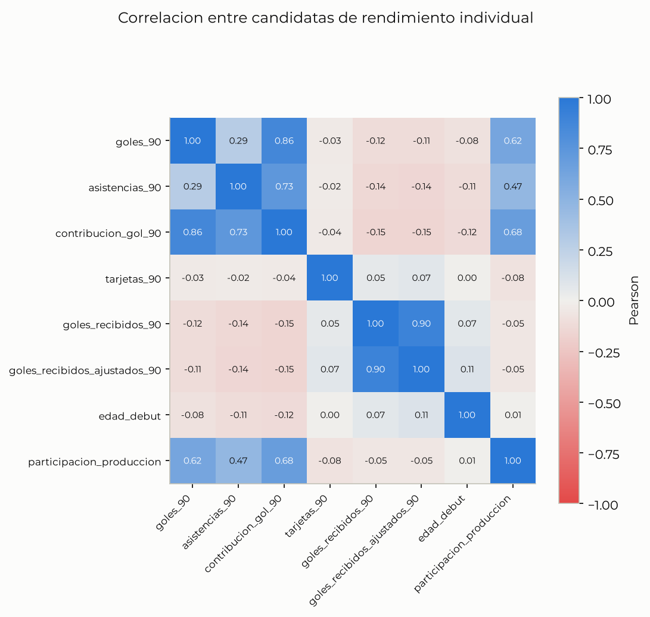
Figura 1. Correlación (Pearson) entre las 8 candidatas de rendimiento individual.
Tres pares superan el umbral de |Pearson| ≥ 0,7 (mismo umbral usado en e02_correlaciones_predictores.py):
Variable A | Variable B | n | Pearson | Spearman
goles_recibidos_90 | goles_recibidos_ajustados_90 | 60.566 | 0,902 | 0,905
goles_90 | contribucion_gol_90 | 80.721 | 0,862 | 0,835
asistencias_90 | contribucion_gol_90 | 80.721 | 0,733 | 0,786
Los tres pares son redundancias por construcción, no colinealidad incidental: contribucion_gol_90 es la suma de goles_90 y asistencias_90, y goles_recibidos_ajustados_90 es la versión ajustada por rival de goles_recibidos_90. Ninguno de los tres exige descartar una tercera variable no relacionada.

3.3 Correlación contra la variable dependiente
Correlación (Pearson y Spearman) de cada candidata contra log_valor_mercado, ordenada por |Pearson|:
Variable | n | Pearson | Spearman
participacion_produccion | 87.105 | 0,323 | 0,367
goles_recibidos_ajustados_90 | 59.841 | -0,319 | -0,314
contribucion_gol_90 | 79.097 | 0,276 | 0,298
goles_recibidos_90 | 59.841 | -0,273 | -0,268
goles_90 | 79.097 | 0,232 | 0,281
edad_debut | 59.396 | -0,232 | -0,197
asistencias_90 | 79.097 | 0,210 | 0,281
tarjetas_90 | 79.097 | -0,084 | -0,016
Hallazgo destacable: participacion_produccion es, de las 8 candidatas, la que correlaciona más fuerte con la DV (0,32 / 0,37) — por encima incluso de goles_90. tarjetas_90 es la más débil por lejos, y además la única cuya correlación no es robusta entre Pearson y Spearman (-0,084 vs. -0,016, prácticamente nula en rango) — señal de que su relación con la DV, si existe, está dominada por unos pocos casos extremos más que por un patrón monótono general.

3.4 Colinealidad conjunta — 7 candidatas (sin contribucion_gol_90)
contribucion_gol_90 queda fuera de este VIF por ser combinación lineal exacta de goles_90 + asistencias_90 (una matriz de correlación con esa dependencia es singular y devuelve VIF sin sentido, no un problema real de colinealidad a resolver). El VIF conjunto de las 7 candidatas restantes, sobre las 41.514 filas donde las 7 tienen dato simultáneamente (45,9% del panel, por la cobertura dispar de la sección 3.1):
Variable | VIF (n=41.514)
goles_recibidos_ajustados_90 | 5,197
goles_recibidos_90 | 5,145
participacion_produccion | 2,566
goles_90 | 2,052
asistencias_90 | 1,502
edad_debut | 1,041
tarjetas_90 | 1,012
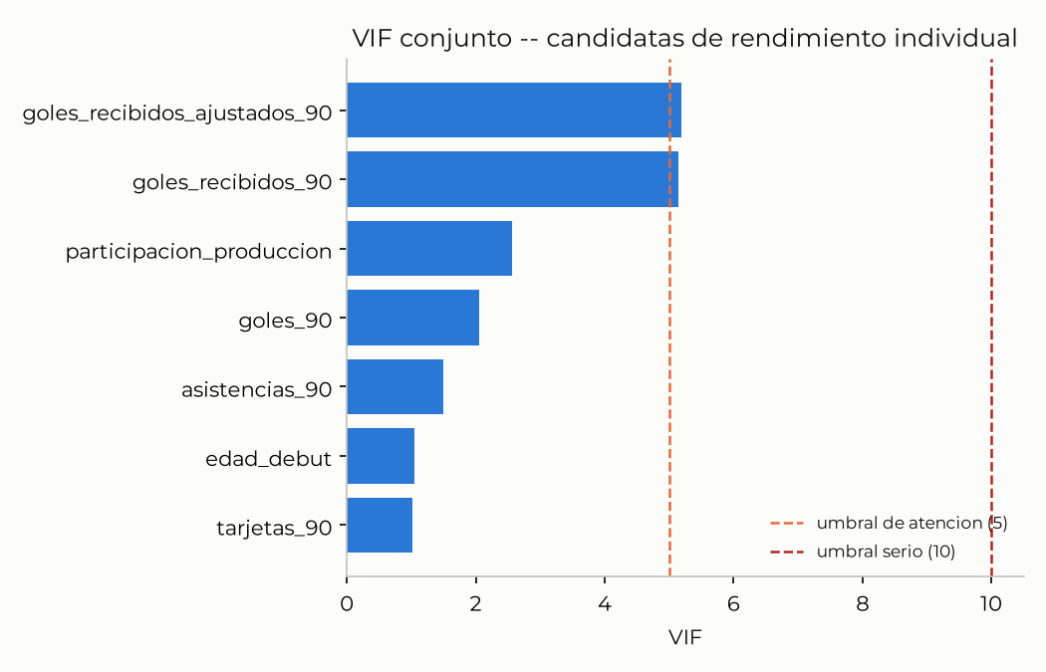
Figura 2. VIF conjunto de las 7 candidatas (sin contribucion_gol_90). goles_recibidos_90 y goles_recibidos_ajustados_90 cruzan el umbral de atención (VIF=5) por ser, entre sí, prácticamente la misma variable.

3.5 Colinealidad conjunta — especificación final propuesta (6 variables)
Sacando contribucion_gol_90 (sección 3.2/3.4) y goles_recibidos_90 crudo (redundante con la versión ajustada), el VIF de la especificación final queda:
Variable | VIF (n=41.514)
participacion_produccion | 2,566
goles_90 | 2,051
asistencias_90 | 1,502
goles_recibidos_ajustados_90 | 1,044
edad_debut | 1,037
tarjetas_90 | 1,010
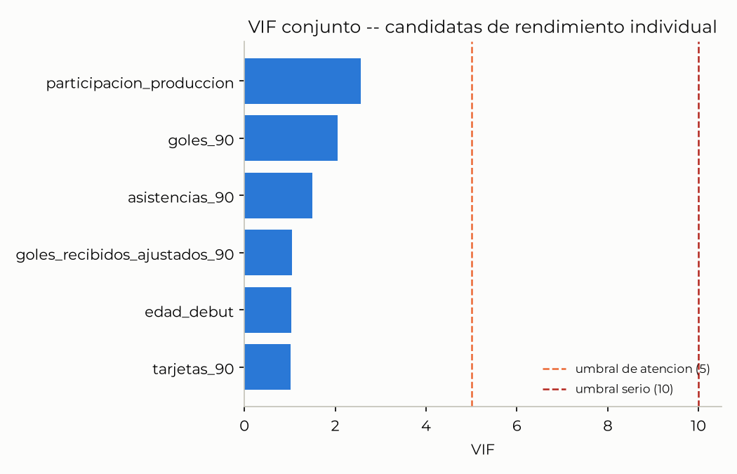
Figura 3. VIF de la especificación final (6 variables) — todas por debajo de 2,6, muy por debajo del umbral de atención (5). El VIF de goles_recibidos_ajustados_90 baja de 5,20 a 1,04 al sacar su casi-duplicado.

4. Decisión
Decisión
contribucion_gol_90 queda EXCLUIDA de la especificación final: es, por construcción, exactamente goles_90 + asistencias_90 (construir_variables_rendimiento.py), no una tercera pieza de evidencia independiente. Mantener goles_90 y asistencias_90 por separado preserva más información (miden aspectos distintos del rendimiento ofensivo — definición vs. generación de juego, r=0,29 entre ambas) sin ningún costo de colinealidad (VIF conjunto 2,05 / 1,50).
goles_recibidos_90 (versión cruda) queda EXCLUIDA a favor de goles_recibidos_ajustados_90: correlacionan 0,90 entre sí (par prácticamente redundante) y, juntas, ambas cruzan el umbral de atención de VIF (5,15 / 5,20). La versión ajustada por fuerza ofensiva del rival es conceptualmente más defendible (mismo criterio leave-one-out ya aplicado en otras partes del pipeline) y tiene una correlación levemente más fuerte con la DV.
tarjetas_90 se MANTIENE pese a tener la correlación más débil y menos robusta con la DV de las 8 candidatas — no genera ningún costo de colinealidad (VIF=1,01), y Gianfranco señaló que un efecto real podría estar diluido en el promedio pooled y aparecer solo al abrir por posición (ej. defensores) — mismo argumento que ya justifica el z-score por posición y la interacción edad×posición de H2. Queda como pendiente de revisión más fina, no como decisión cerrada por el número agregado.
Especificación final de rendimiento_it: 6 variables — goles_90, asistencias_90, participacion_produccion, goles_recibidos_ajustados_90, edad_debut, tarjetas_90. VIF conjunto limpio: todas por debajo de 2,6, muy por debajo del umbral de atención de 5.

5. Especificación final de rendimiento_it
Variable | Rol / justificación
participacion_produccion | Correlación más fuerte con la DV de las 8 candidatas (0,32/0,37) y VIF bajo (2,57). Sin flag de confiabilidad propio en el pipeline — se usa cruda.
goles_90 | Se mantiene por separado de asistencias_90 en vez de colapsar ambas en contribucion_gol_90 (ver decisión) — VIF conjunto bajo (2,05) y correlación con la DV propia (0,23/0,28).
asistencias_90 | Idem goles_90 — mide generación de juego, distinta de definición (r=0,29 entre ambas). VIF bajo (1,50).
goles_recibidos_ajustados_90 | Representante único del par con goles_recibidos_90 (r=0,90, casi duplicado) — versión ajustada por fuerza ofensiva del rival, mismo criterio leave-one-out ya usado en el resto del pipeline. VIF baja de 5,20 a 1,04 al sacar la versión cruda.
edad_debut | Correlación razonable con la DV (-0,23/-0,20) y VIF mínimo (1,04), pese a cobertura más baja (68,6%).
tarjetas_90 | Correlación pooled más débil y menos robusta de las 8 (Pearson -0,08 vs. Spearman -0,02), pero sin costo de colinealidad (VIF=1,01). Se mantiene por decisión explícita de Gianfranco (24/09): un efecto por posición (ej. defensores) podría estar diluido en el promedio pooled — mismo criterio que el z-score por posición ya planeado y la interacción edad×posición de H2. Queda pendiente revisar con ese desglose más fino, no se descarta en base al número agregado.

6. Próximos pasos
- Con esta decisión, la especificación completa de variables queda cerrada: contexto de club/liga (4 variables), rendimiento individual (6 variables) y la variable dependiente (log_valor_mercado).
- Siguiente paso: comenzar el diseño de m01 (preparación del dataset de modelado) — aplicar las tres capas de población, el z-score por posición×temporada de las variables de rendimiento y altura, y definir la unidad del split 70/30 (por jugador, para evitar fuga de información entre train y test).

